附件6.4评价人员及业主代表照片
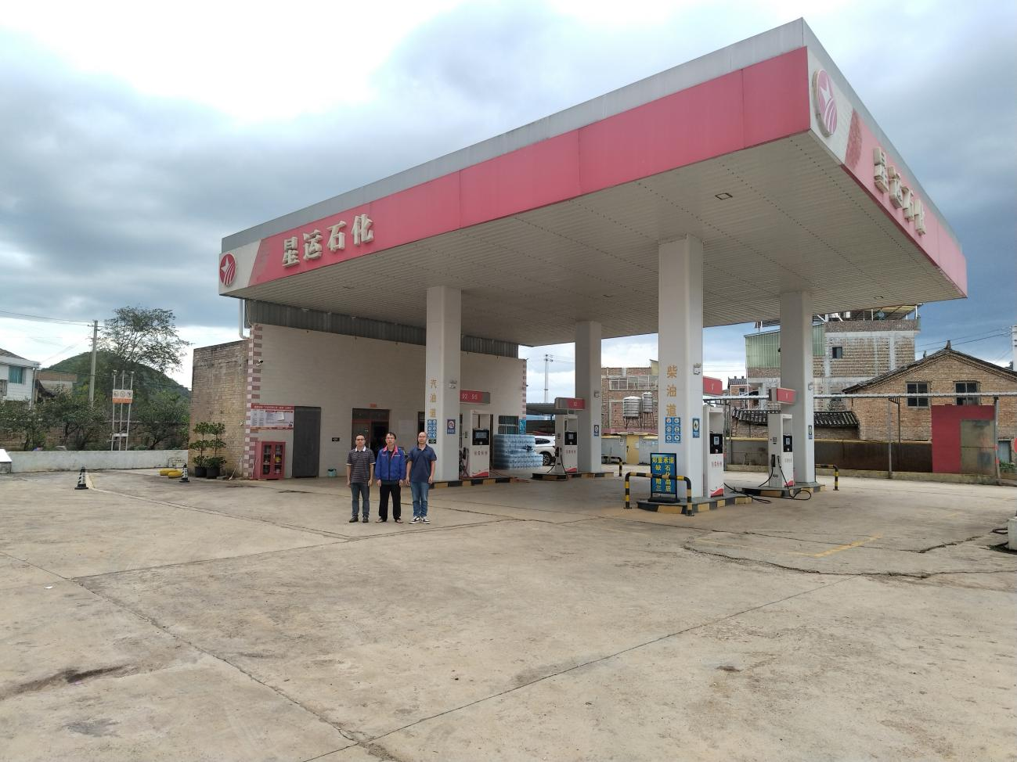
右：黄义敏（二级评价师）、中：蔡明辉、左：季凯光（三级评价师）

